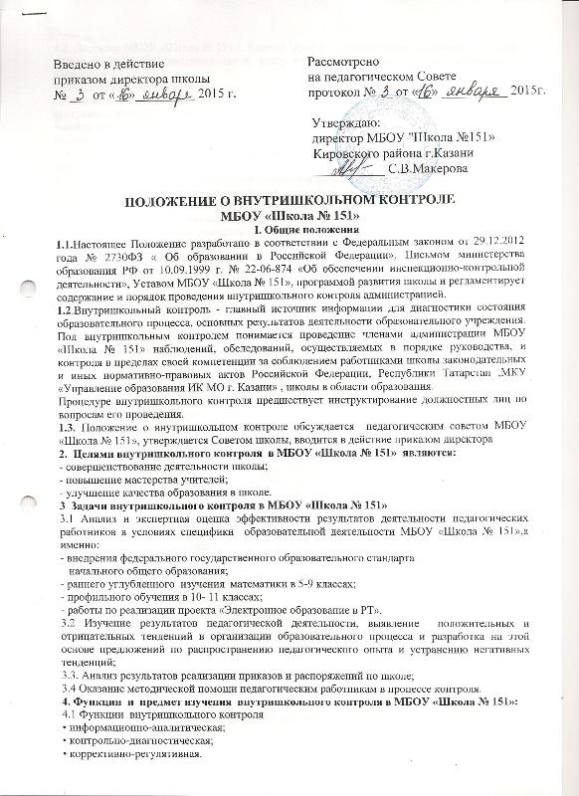
4.2 Директор МБОУ «Школа № 151 г. Казани» (или) по его поручению заместители директора вправе осуществлять внутришколькый контроль результатов деятельности работников по вопросам:
• использования методического обеспечения в образовательном процессе;
• реализации утвержденных образовательных программ и учебных планов, реализации рабочих программ, соблюдения утвержденного учебного графика;
• соблюдения устава, правил внутреннего трудового распорядка и иных локальных актов школы;
• соблюдения порядка проведения промежуточной аттестации обучающихся и текущего контроля успеваемости;
4.3 При оценке учителя в ходе внутришкольного контроля учитывается:
• выполнение государственных программ в полном объеме (прохождение материала, проведение практических работ, контрольных работ, экскурсий и др.);
• уровень знаний, умений, навыков и развитие учащихся;
• степень самостоятельности учащихся;
• владение учащимися общеучебными навыками, интеллектуальными умениями;
• дифференцированный подход к учащимся в процессе обучения;
• совместная деятельность учителя и ученика;
• наличие положительного эмоционального микроклимата;
• умение отбирать содержимое учебного материала (подбор дополнительной литературы, информации, иллюстраций и другого материала, направленного на усвоение учащимися системы знаний);
• способность к анализу педагогических ситуаций, самостоятельному контролю за результатами педагогической деятельности;
• умение корректировать свою деятельность;
• умение обобщать свой опыт;
5 Методы контроля над деятельностью учителя и результатами учебной деятельности
5.1. Методами контроля над деятельностью учителя являются:
• анкетирование преподавателей;
• тестирование преподавателей;
• мониторинг результативности качества работы учителя;
• наблюдение за деятельностью классного руководителя;
• изучение документации учителей и классных руководителей;
• анализ урочной и внеурочной деятельности учителя;
• мониторинг результатов качества знаний учащихся.
5.2 Методами контроля над результатами учебной деятельности в МБОУ «Школа № 151» являются:
• наблюдение за качеством преподавания предмета;
• письменный опрос учащихся с целью выявления рейтинга учителя и преподаваемого предмета;
• письменная проверка знаний (контрольная работа) учащихся по математике, русскому и татарскому языкам;
- комбинированная проверка;
• беседа, анкетирование, тестирование учащихся;
• проверка школьной документации.
6. Виды и формы внутришкольного контроля в МБОУ «Школа № 151»:
6.1. Виды внутришкольного контроля в МБОУ «Школа № 151»:
- предварительный - предварительное знакомство;
- текущий - непосредственное наблюдение за учебно-воспитательным процессом;
- итоговый - изучение результатов работы школы, педагогов за четверть, полугодие, учебный год.
6.2 Формы внутришкольного контроля в МБОУ «Школа № 151»:
• персональный;
• тематический
6.2.1 Персональный контроль
- Персональный контроль предполагает изучение и анализ педагогической деятельности отдельного учителя.
- В ходе персонального контроля администрация МБОУ «Школа № 151» изучает уровень профессиональных компетенций педагога, уровень овладения учителем современными технологиями обучения, наиболее эффективными формами, методами и приемами обучения; результаты работы учителя и пути их достижения; способы повышения профессиональной квалификации учителя.
6.2.2. При осуществлении персонального контроля администрация МБОУ «Школа № 151» имеет право:
- знакомиться с документацией в соответствии с функциональными обязанностями, рабочими программами , поурочными планами, классными журналами, дневниками и тетрадями учащихся,протоколами родительских собраний, планами воспитательной работы, аналитическими материалами учителя;
- изучать практическую деятельность педагогических работников школы через посещение и анализ уроков, внеклассных мероприятий, занятий кружков, секций;
- проводить экспертизу педагогической деятельности;
- проводить мониторинг образовательного процесса с последующим анализом полученной информации;
- организовывать психологические, педагогические исследования: анкетирование, тестирование учащихся, родителей, учителей;
- делать выводы и принимать управленческие решения.
6.2.3. Проверяемый педагогический работник имеет право:
- знать сроки контроля и критерии оценки его деятельности;
- знать цель, содержание, виды, формы и методы контроля;
- своевременно знакомиться с выводами и рекомендациями администрации;
- обратиться в конфликтную комиссию профкома школы или вышестоящие органы управления образованием при несогласии с результатами контроля.
6.3.4..По результатам персонального контроля деятельности учителя оформляется справка.
6. 3.Тематический контроль
6. 3.1. Тематический контроль проводится по отдельным проблемам деятельности МБОУ «Школа № 151»
6. 3.2. Содержание тематического контроля может включать вопросы индивидуализации, дифференциации, коррекции обучения, устранения перегрузки учащихся, уровня сформированности общеучебных умений и навыков, активизации познавательной деятельности обучающихся и другие вопросы.
6. 3.3. Тематический контроль направлен не только на изучение фактического состояния дел по конкретному вопросу, но и на внедрение в существующую практику современных образовательных технологий обучения, новых форм и методов работы, опыта мастеров педагогического труда.
6. 3.4. Темы контроля определяются в соответствии с образовательной программой школы, ( в частности, с учетом организации углубленного изучения математики, внедрения ФГОС) планом работы, проблемно-ориентированным анализом работы школы по итогам учебного года, основными тенденциями развития образования .
6. 3.5. Члены педагогического коллектива МБОУ «Школа № 151» должны быть ознакомлены с темами, сроками, целями, формами и методами контроля в соответствии с планом работы школы.
6. 3.6. В ходе тематического контроля:
- проводятся тематические исследования (анкетирование, тестирование);
- осуществляется анализ практической деятельности учителя, классного воспитателя, классного руководителя, руководителей кружков и секций, учащихся; посещение уроков, внеклассных мероприятий, занятий кружков, секций; анализ школьной и классной документации.
6. 3.7. Результаты тематического контроля оформляются в виде заключения или справки.
6. 3.8. Педагогический коллектив МБОУ «Школа № 151» знакомится с результатами тематического контроля на заседаниях педсоветов, совещаниях при директоре или заместителях, заседаниях методических объединений.
6. 3.9. По результатам тематического контроля принимаются меры, направленные на совершенствование учебно-воспитательного процесса и повышение качества знаний, уровня воспитанности и развития учащихся.
6. 3.10. Результаты тематического контроля нескольких педагогов могут быть оформлены одним документом.
6.4. Классно-обобщающий контроль
6.4.1. Классно-обобщающий контроль в МБОУ «Школа № 151» осуществляется в конкретном классе или параллели.
6.4.2. Классно-обобщающий контроль направлен на получение информации о состоянии образовательного процесса в том или ином классе или параллели.
6.4.3. В ходе классно-обобщающего контроля администрация МБОУ «Школа № 151» изучает весь комплекс учебно-воспитательной работы в отдельном классе или классах:
- деятельность всех учителей;
- включение учащихся в познавательную деятельность;
- привитие интереса к знаниям;
- стимулирование потребности в самообразовании, самоанализе, самосовершенствовании, самоопределении;
- сотрудничество учителя и учащихся;
- социально-психологический климат в классном коллективе.

6.4.4. Классы для проведения классно-обобщающего контроля определяются по результатам проблемно-ориентированного анализа по итогам учебного года, полугодия или четверти с учетом внедрения ФГОС в МБОУ «Школа № 151» и реализации « Программы духовно-нравственного развития и воспитания на ступени начального общего образования»
6.4.5. Продолжительность классно-обобщающего контроля определяется необходимой глубиной изучения состояния дел в соответствии с выявленными проблемами.
6.4.6. Члены педагогического коллектива МБОУ «Школа № 151» предварительно знакомятся с объектами, сроком, целями, формами и методами классно-обобщающего контроля в соответствии с планом работы школы.
6.4.7. По результатам классно-обобщающего контроля проводятся совещания при директоре или его заместителях, классные часы, родительские собрания.
6.5.Обзорный контроль
6.5.1. В ходе обзорного контроля – изучается состояние обеспеченности учащихся учебной литературой, состояние школьной документации, состояние учебных кабинетов, контроль за составлением рабочих программ; выполнение программ и минимума контрольных проверочных и лабораторных работ по всем предметам; организация повторения учебного материала; организация работы школьных объединений, кружков, секций, организация итогового повторения; посещаемость занятий и групп продленного дня учащимися; работа с отстающими и «трудными» учащимися; организация физкультурно-оздоровительной работы; состояние охраны труда и техники безопасности; обеспеченность учащихся питанием .
7. Организация внутришкольного контроля в МБОУ «Школа № 151»
7.1 Внутришкольный контроль осуществляет директор школы или по его поручению заместители по учебно-воспитательной работе, руководители методических объединений, другие специалисты в следующем порядке :
- директор издает приказ (указание) о сроках и теме предстоящей проверки, устанавливает срок предоставления итоговых материалов;
- продолжительность тематических или комплексных проверок не должна превышать 10 дней с посещением не более 5 уроков, занятий и других мероприятий;
- администрация имеет право запрашивать необходимую информацию, изучать документацию, относящуюся к предмету внутришкольного контроля;
- при обнаружении в ходе внутришкольного контроля нарушений законодательства Российской Федерации в области образования, о них сообщается директору школы;
- опросы и анкетирование обучающихся проводятся только в необходимых случаях по согласованию с психологической и методической службой школы;
- при проведении планового контроля не требуется дополнительного предупреждения учителя, если в месячном плане указаны сроки контроля. В экстренных случаях директор и его заместители по учебной и воспитательной работе могут посещать уроки учителей школы без предварительного предупреждения;
- при проведении оперативных проверок педагогический работник предупреждается не менее чем за 1 день до посещения уроков;
- в экстренных случаях педагогический работник предупреждается не менее чем за 1 день до посещения уроков (экстренным случаем считается письменная жалоба на нарушения прав ребенка, законодательства об образовании).
7.2. Основания для внутришкольного контроля:
- заявление педагогического работника на аттестацию;
- плановый контроль;
- проверка состояния дел для подготовки управленческих решений;
- обращение физических и юридических лиц по поводу нарушений в области образования.
8. Результаты внутришкольного контроля в МБОУ «Школа № 151»
8.1 Результаты внутришкольного контроля оформляются в виде аналитической справки, справки о результатах внутришкольного контроля, доклада о состоянии дел по проверяемому вопросу или иной формы, установленной в школе. Итоговый материал (справка) должен содержать констатацию фактов, выводы и, при необходимости, предложения. Информация о результатах доводится до работников школы в течение семи дней с момента завершения проверки.
Педагогические работники МБОУ «Школа № 151» после ознакомления с результатами внутришкольного контроля должны поставить подпись под итоговым материалом (справкой), удостоверяющую то, что они поставлены в известность о результатах внутришкольного контроля.
При этом они вправе сделать запись в итоговом материале (справке) о несогласии с результатами контроля в целом или по отдельным фактам и выводам и обратиться в конфликтную комиссию профкома школы или вышестоящие органы управления образования.
8.2 . По итогам внутришкольного контроля в зависимости от его формы, целей и задач, а также с учетом реального положения дел:
а) проводятся заседания педагогического или методического советов, производственные совещания, рабочие совещания с педагогическим составом;
б) сделанные замечания и предложения фиксируются в документации согласно номенклатуре дел школы;
в) результаты внутришкольного контроля могут учитываться при проведении аттестации педагогических работников, но не являются основанием для заключения экспертной группы.
8.3. Директор МБОУ «Школа № 151» по результатам внутришкольного контроля принимает следующие решения:
- об издании соответствующего приказа;
- об обсуждении итоговых материалов внутришкольного контроля коллегиальным органом;
- о проведении повторного контроля;
- о привлечении к дисциплинарной ответственности должностных лиц;
- о поощрении работников;
- иные решения в пределах своей компетенции.
8.4. О результатах проверки сведений, изложенных в обращениях обучающихся, их родителей, а также в обращениях и запросах других граждан и организаций, сообщается им в установленном порядке и в установленные сроки.

